Відділ освіти Верхньодніпровської районної державної адміністрації
Районний методичний кабінет
Комунальний заклад
«Пушкарівська середня загальноосвітня школа
І-ІІІ ступенів»
Верхньодніпровської районної ради Дніпропетровської області»


Роль національно-патріотичного виховання особистості в системі виховної роботи школи
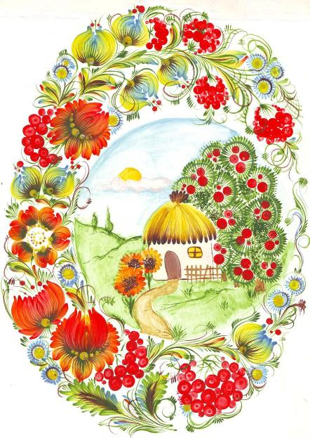

ХАРЧЕНКО
Ольга Василівна, заступник директора з виховної роботи

с. Пушкарівка

Концептуальний аспект.
Актуальність та обгрунтування вибраної теми.
За сучасних умов національно - патріотичне виховання дітей та молоді набуло особливої актуальності. Все більшої гостроти набуває проблема формування в підростаючого покоління почуття любові до Батьківщини, відданості справі зміцнення державності, активної соціальної позиції.
Саме молодь стала сьогодні верствою населення, яка відчуває на собі найбільшу відповідальність за наше спільне майбутнє. Останні суспільно-політичні події в Україні показали важливість соціальної активності громадян та їхньої політичної культури у становленні демократичної держави.
Мета і завдання.
Метою є вдосконалення виховної системи школи, формування у школярів громадянськості, патріотизму як якостей конкурентоспроможної особистості , виховання любові до Батьківщини, духовності, моральності на основі європейських цінностей, розвиток духу партнерського співробітництва та взаємодопомоги, набуття життєво необхідних компетенцій для життя в європейському співтоваристві.
Для досягнення вказаної мети необхідно розв’язати такі завдання:
- підвищити статус виховання в українському суспільстві;
- виховувати громадянина, патріота, який володіє громадянською компетенцією;
- формувати національну свідомість школярів;
- ефективніше використовувати національні традиції, сучасний педагогічний досвід та дослідження сучасної психолого-педагогічної науки у сфері виховання;
- розвивати демократичний стиль керівництва виховним процесом;
- сприяти розвитку шкільної дитячої організації як центру самореалізації особистості;
- виховувати національну свідомість, любов до рідної землі, родини, свого народу, держави;
- формувати мовну культуру, володіння та вживання української мови, як духовного коду нації;
- забезпечувати духовну єдність поколінь, виховувати повагу до батьків, старших за себе, турботу про молодших і слабших;
- виховувати правову культуру, повагу до Конституції України, Законів України, державної символіки;
- культивувати кращі риси української ментальності – працелюбність, свободу зв’язку із природою, повагу до жінки, толерантність;
- формувати почуття господаря: господарської відповідальності, підприємливості, ініціативності, свідомого ставлення до життя.
Очікувані результати:
На рівні школи.
Зорієнтувати систему виховної роботи школи на визначення пріоритету національно-патріотичного виховання дітей та молоді.

На рівні особистості учня в соціокультурних умовах.
Сформувати в сучасних соціокультурних умовах засобами національно-патріотичного виховання креативну особистість із стійкою громадською свідомістю, високими духовними цінностями, умінням спілкуватись і поважати думку інших людей.

Психологічний аспект.
Розвиток внутрішньої мотивації школярів, яка базується на поєднанні матеріальних та моральних спонук; трансформація досвіду самоідентифікації з власним етносом.

Управлінський аспект
Важливою умовою та ефективним засобом удосконалення виховного процесу є модифікація системи управління. Процес управління виконує координаційно – інформаційну, аналітично – узагальнюючу, контрольно - коригуючу,психолого – гігієнічну,стимулючо – гальмуючу функції.

Механізм впровадження
У той час, коли в Україні відбуваються певні економічні, політичні та суспільні зміни, особливого значення набуває виховання громадян, здатних побудувати відкрите, інформативне, громадянське суспільство, в основу якого були б покладені та постійно втілювалися конституційна демократія, толерантність і повага до прав людини.
Нинішня суспільна ситуація не дає підстав для соціального оптимізму та довіри до суспільства. Ми, вчителі, покликані використовувати найбільш універсальний та ефективний метод навчання – власне життя в демократичному суспільстві.
Сучасна молодь потребує готовності до життя у відкритому європейському суспільстві, соціальної активності, громадянської компетентності, усвідомлення своєї ролі в житті та впевненості в тому, що вона може позитивно впливати на зміни в соціумі. В умовах українських реалій, коли перед суспільством постає загроза втратити цілісність і суверенність нашої держави, національно-патріотична свідомість наших громадян, в тому числі дітей та молоді, зростає в рази.
Для педагогічного колективу нашої школи національно-патріотичне виховання особистості було і залишається пріоритетним. Формування громадянина – патріота України, підготовленого до життя з високою національною свідомістю, виховання громадян, які здатні побудувати громадянське суспільство, в основу якого були б закладені та постійно втілювалися демократія, толерантність та повага до прав людини, набуває сьогодні особливого значення. Патріотизм в сучасному розумінні – це відчуття того, що в моєму класі, школі, місті, країні все мене стосується, все залежить від мене.
Національно-патріотичне виховання ефективно здійснюється як на уроках, так і під час позакласної роботи за таких умов:
- спрямування змісту національно-патріотичного виховання на формування відповідних ціннісних ставлень у школярів;
- здійснення інноваційної діяльності;
- запровадження методів та форм активно-творчої національно-патріотичної діяльності підлітків;
- удосконалення управління процесом національно-патріотичного виховання школярів.
Школа має бути національною не за вивіскою ( як це було в часи культу особи і «застою»), а за принципами організації, змістом і характером навчання та виховання. Тому при плануванні роботи по вихованню національно-патріотичної особистості враховуємо наступні напрямки роботи.
Рідна мова. Це не лише засіб спілкування. Це найяскравіший прояв національного буття народу, його єдина універсальна скарбниця духовних надбань. Вона є могутнім природним засобом об’єднання народу, консолідації національних сил. У школі щорічно відбуваються святкові заходи до дня української писемності і мови, до дня Нестора Літописця. Учні 3-11 класів залучаються до виконання завдань Міжнародного конкурсу знавців української мови імені Петра Яцика. У конкурсах написання творчих робіт «Об’єднаймося ж, брати мої», «Собори наших душ» активу участь беруть учні 5-11 класів. Також учні 5-11 класів активно взяли участь у районному конкурсі поетичних та прозових творів «З Україною в серці», кращі з яких були опубліковані в районній газеті «Придніпровський комунар» та отримали грамоти і заохочувальні призи.
Народна педагогіка. Вона містить у собі відшліфовані віками національні виховні традиції, культурно-освітні цінності. Материнська пісня, бабусина казка, батьківська настанова, дідусева розповідь про героїчне минуле, духовний світ наших предків, рідного краю, національні традиції і звичаї є тими вічно пульсуючими, невичерпними першоджерелами, які живлять цілющою життєвою снагою серце і душу кожної дитини.
Родинна педагогіка, родовід – це складова і невід’ємна частина народної культури. Реалізація в родинному і шкільному вихованні ідей родоводу закладає міцні основи гуманістичної спрямованості особистості. Від роду – до народу нації – такий природний шлях розвитку людини, формування її національної самосвідомості, громадської зрілості, патріотичної спрямованості.
Фольклорне виховання, педагогіка народного календаря. Засвоюючи колискові пісні, казки, прислів’я і приказки, думи та інші багатства фольклору, діти черпають з них емоційно-моральні, естетичні цінності. В засобах фольклору – глибокі і теплі родинні стосунки,всеперемагаюча любов до рідної землі, високі пориви до свободи,звитяжна слава батьків і дідів, всього народу.
Велику виховну силу мають традиції, звичаї і обряди, пов’язані з народним календарем, народними святами річного циклу. Із задоволенням учні школи беруть участь у таких заходах як свято «Різдвяний вертеп», різдвяні віншування, Андріївські вечорниці,Новий та старий рік, Масляна та інших, долучаються до участі в фольклорних експедиціях.
Національна символіка. Без розуміння держаних та народних символів не можна глибоко пізнати культуру, духовність народу. Глибоке осмислення учнями козацької символіки сприяє розвитку творчої уяви, поглибленню живої пам’яті поколінь. Осмислення учнями національних кольорів рідного та інших народів, державних символів ( гімн, прапор, герб та інші) сприяє формуванню в них переконань у необхідності вільного розвитку кожного народу, нації.

Народний побут. Глибоке пізнання учнями побуту дідів та прадідів має велике значення. Діти переконуються в тому, що наші предки берегли історичне середовище, раціонально використовували природні багатства, поглиблювали гуманістичний потенціал традицій, звичаїв і обрядів.
Народна духовність. Без народної духовності людина втрачає в своєму розвитку культурно-історичне коріння, творче обличчя, відчуття і розуміння притаманності до свого народу. Виходячи з того, що роль національно-патріотичного виховання особистості в системі виховної роботи КЗ «Пушкарівська СЗШ І-ІІІ ст..» є надзвичайно важливою, через усі напрямки виховної роботи «червовою ниткою» проходить музейна педагогіка. Тому справжньою гордістю нашої школи є шкільний історико - краєзнавчий музей, заснований ще в 1991 році. Він складається з двох залів: етнографічної та Зали Бойової Слави, де вміщено 1520 експонатів. В етнографічній залі зібрано чимало предметів побуту українців, серед яких справжній ткацький верстат XIX століття, колиска і стільці, сплетені з лози, свити, рушники, найстарішому з яких понад 150 років, скриня, глечики та інший посуд. Найціннішими експонатами розділу «Наш край в давнину» є такі:
- фрагменти бивня мамонта;
- викопні рештки найдавніших тварин;
- знаряддя праці первісних людей та інші.
В Залі Бойової Слави представлені матеріали про бойовий шлях В.І.Ілляшевської, героїні антифашистського підпілля міста Дніпропетровська, Героя Радянського Союзу Білоножка М.М., який загинув при форсуванні річки Дніпро у бою проти фашистських загарбників на Пушкарівському плацдармі у жовтні 1943 року. В результаті глибокої багаторічної пошукової роботи були зібрані матеріали, які засвідчують, що село Пушкарівка було місцем запеклих боїв, які точилися при форсуванні Дніпра. В центрі села знаходиться найбільша в нашому районі братська могила, в якій поховано понад 10 тисяч солдатів і офіцерів Червоної Армії. Учні та вчителі школи протягом тривалого часу займалися і займаються пошуковою роботою, результати якої зберігаються в шкільному музеї. Основні напрямки пошукової роботи:
- встановлення імен загиблих бійців, пошук їх рідних;
- численні зустрічі, листування, в ході яких було зібрано матеріали про бойовий шлях трьох дивізій, які визволяли наш Верхньодніпровський район в боях на Пушкарівському плацдармі.
Найбільш цікаві форми роботи музею:
- зустрічі з визволителями села та їхніми родичами;
- тематичні екскурсії для учні та гостей школи;
- уроки народознавства, класні години;
- уроки з історії рідного краю;
- уроки Мужності, уроки Пам’яті;
- пошукова робота ( участь в акціях, експедиціях);
- створення Книги історії школи;
- створення книги про афганців – випускників нашої школи.
Музей проводить значну пропагандистську роботу по військово-патріотичному вихованню школярів. За ініціативою ради музею шкільний учнівський парламент закріпив за класними колективами зони тимурівської дії, в які входять і садиби учасників бойових дій, і солдатських вдів, що проживають не території села. Крім того, учні доглядають за братською могилою села Пушкарівки та братськими могилами в селах Якимівка та Домоткань , що належать до мікрорайону школи. Учні школи кожного року беруть активну участь у підготовці та проведенні мітингів Пам’яті до Дня Перемоги та Дня визволення району та села Пушкарівка від німецько-фашистських загарбників ( 23 жовтня 1943 року).
Учні школи із задоволенням відвідують районний історико-краєзнавчий музей. Щорічно організовуються екскурсії по місцях бойової слави району, до Дніпропетровського Історичного музею та діорами «Битва за Дніпро».
Також учні школи активну участь беруть у підготовці та проведенні заходів:
- по вшануванню пам’яті учасників ліквідації аварії на ЧАЕС ( запрошуємо на заходи учасників ліквідації);
- до Дня виведення радянських військ з Афганістану ( організовуємо зустрічі із воїнами-афганцями);
- до Дня пам’яті жертв Голодоморів;
- акції по збору коштів на допомогу учасникам АТО;
- участь у проекті «Маскувальна сітка для армії руками волонтерів»;
- акції «Подарунок солдату», в ході яких було передано через районну волонтерську організацію листи, малюнки, сувеніри, продукти харчування, теплі речі та таке інше;
- акція «Лист пораненому» та багато інших заходів.
У школі працює шкільний учнівський парламент, який складається із діючих комісій, що координують національно-патріотичну роботу на рівні учнівського самоврядування. У стінах нашої школи плекається креативна особистість, громадянин, що перейме на свої плечі тягар з плечей старших поколінь, діятиме по – новому, нестандартно, буде активним перетворювачем життя.

Висновки.
Кожна молода людина є активним учасником розбудови громадянського суспільства, відіграє в ньому важливу роль та несе відповідальність у процесах прийняття рішень на всіх рівнях, які впливають на їх життя, а держава забезпечує доступ молоді до відповідних та необхідних програм та послуг незалежно від статі, географічного положення, соціального, культурного, економічного чинників.
На сьогодні перед нашою державою стоїть завдання - виховання у молодого покоління почуття патріотизму, формування особистості на засадах духовності, моральності, толерантності, забезпечення створення умов для інтелектуального, культурного та фізичного розвитку, реалізації науково-технічного та творчого потенціалу молодих громадян.
Виходячи з цього, основна ідея полягає у мотивації громадської активності молодого покоління. Це стане запорукою небайдужості як сьогоднішнього, так і прийдешніх поколінь громадян. Найкращою мотивацією до безкорисної суспільної праці є почуття гордості за свою державу, співпереживання за минуле, співпричетність до творення її сьогодення та майбутнього. Саме тому національно-патріотичне виховання є одним з найголовніших пріоритетів молодіжної політики в Україні. Національно – патріотичне виховання є складовою частиною загального виховного процесу, являє собою систематичну і цілеспрямовану діяльність органів державної влади і громадських організацій з формування у громадян високої національно-патріотичної свідомості, почуття любові до України, готовності до виконання громадянських і конституційних обов’язків. Національно – патріотичне виховання включає у себе соціальні, цільові, функціональні, організаційні та інші аспекти, володіє високим рівнем комплексності, тобто охоплює своїм впливом усі покоління і пронизує усі сторонни життя: соціально-економічну, політичну, духовну, правову, педагогічну, спирається на освіту, культуру, історію, державу, право.

Використана література.

- Організація виховного процесу в сучасному загальноосвітньому навчальному закладі / Дем’янюк Т.Д.- Суми. ТОВ Видавництво «Антей»,2006
- Сучасні підходи до організації виховної роботи в позаурочний час/Шевченко С.О.- Дніпропетровськ. Видавництво «Промінь»-1998
- Виховні системи освітніх закладів:досвід та проблеми/ Укладачі:Архипенко Л.М., Маркіна Л.Л.-Дніпропетровськ. Видавництво «Промінь»,2006
- Національно-патріотичне виховання підлітків в умовах позашкільного навчального закладу / Гавлітіна Т.М. – Київ,2007
- Формування патріотизму старшокласників у поза навчальній виховній діяльності / Петронговський Р.Р.-Київ,2002

Додаток
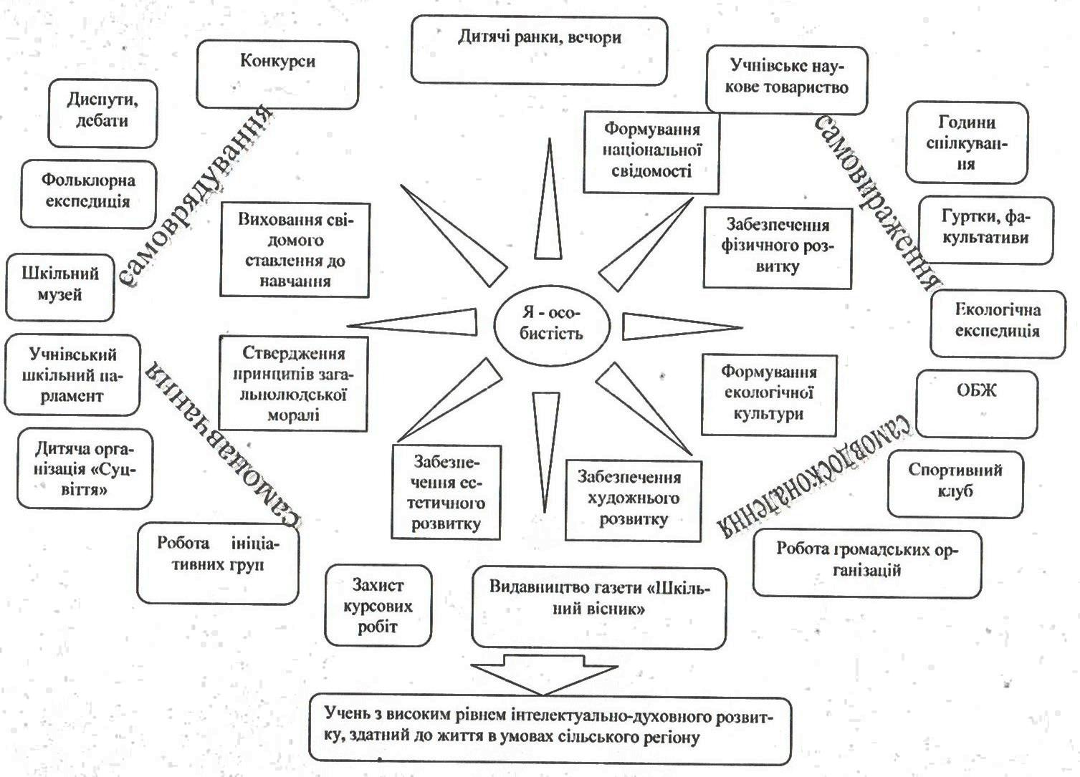Схема формування особистості учня КЗ «Пушкарівська СЗШ І-ІІІ ст..»

Додаток
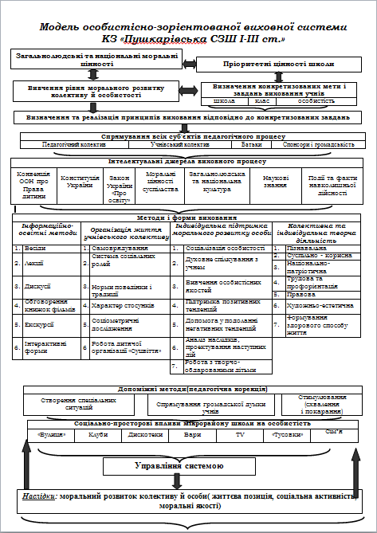

Додаток

Патріотичне виховання - основа духовного розвитку особистості. Розвиток національної культури.
№ п/п | ЗАХОДИ | Відповідальні | Класи
1. | Участь у туристсько-краєзнавчих експедиціях:  ♦ «Краса і біль України»;  ♦ «Моє Придніпров'я» | Кузнєцова А.І. | 8
2. | Робота шкільного історико-краєзнавчого музею:  - організація тематичних екскурсій;  - переоформлення розділів музею | Крайнік О.В. | 6-Б
3. | Ознайомити учнів з історією народних свят та обрядів.  Провести:  - Свято Миколая;  - Андріївські вечорниці;  - Свято Нового року в Україні;  - Конкурс великодніх писанок | Василина В.М.  Скакуненко Н.І.  Скакуненко Н.І.  Зезуль В.М. | 1-5  8  1-11  1-7
4. | Шевченківські дні (за окремим планом) | Жарко В.І. | 1-11
5. | Тематичні виховні години:  - Символи моєї держави;  - Конституція України - основний закон нашої держави;  - «Біль душі людської»(до річниці Голодомору в Україні);  - 3 історії Збройних сил України;  - Ратна слава нашого краю;  - Мій край - моя історія жива;  - Зустрічі з ветеранами війни;  - Пісні,обпалені війною. | Класні керівники | 1-4  1-4  5-7  1-11  1-11  5-11

Додаток

Виховання загальнолюдської моралі,громадянської і соціальної відповідальності.
№ п/п | ЗАХОДИ | Відповідальні | Класи
1. | Засідання клубу «Старшокласник»  - «Яким є ідеал сучасної молодої людини - громадянина України»;  - Мистецтво спілкування | Крайнік О.В.  Зезуль В.М. | 9-11
2. | Засідання правничого клубу «Феміда»:  - Підлітки мають право знати свої права;  - Законодавство,яке тебе захищає;  - Права підлітків на охорону здоров’я;  - Допоможи собі сам | Крайнік О.В. | 9
-> | 3 метою дослідження та вивчення рідного краю. його історії,природи,мистецтва,провести:  - Екскурсії та подорожі рідним краєм;  - Екскурсії до шкільного та районного музеїв; | Класні керівники | 1-11
4. | 3 метою виховання екологічної культури:  - День довкілля;  - Конкурс «Замість ялинки – букет»;  - Виставки «Щедрість рідної землі», «Квіти ріднокраю»;  - Акції «Посади дерево», «Збери листя». | Кузнєцова А.І.  Скакуненко Н.І.  Кузнєцова А.І. | 1-11
5. | 3 метою виховання поваги до загальнолюдських моральних цінностей провести:  - Анкетування «Як ти ставишся до громадянських цінностей?», «Якими є твої моральні цінності?»;  - Конкурс до Дня людей похилого віку «Зморшки моєї бабусі»;  - День матері;  - Інформаційні хвилинки, огляди преси. | Класні керівники | 5-11  5-8  1-4  1-11  1-11
6. | Тематичні виховні години:  Створи себе сам;  - Зовнішня культура людини;  - Я і колектив;  - Шлях до успіху;  - Я в колі сім"ї;  - Егоїзм та душевна щедрість;  - Людина - частина природи;  - Секрети щастя;  - Стиль культурного життя. | Класні керівники | 9-11  5-8  5-8  9-11  1-4  1-8  1-8  8-11  8-11

Додаток
Організаційно-функціональна модель формування національно-патріотичного виховання особистості
МЕТА І ЗАВДАННЯ
Функції
Навчально-пізнавальна
Предметно-перетворювальна
Ціннісно - орієнтаційна
Гностична
Креативна особистість
Діяльність по збереженню пам’яток культури
Види діяльності
Форми організації
Шкільний парламент

Н О В І Т Н І
Т Е Х Н О Л О Г І
Ї
З А С О Б И

В И Х О В А Н Н Я
Пошуково-краєзнавча діяльність національно-патріотичного спрямування
Суспільно-корисна діяльність
( у формі волонтерського руху )
Взаємодія в системі «Школа – родина» (вчителі, батьки, громадськість, учнівські громадські об’єднання, ЗМІ)
Робота конкурсу «Старшоклас
ник»
Проведення акцій, експедицій
Проведення місячників національно-патріотичного спрямування
Робота шкільного історико-краєзнавчого музею

Додаток
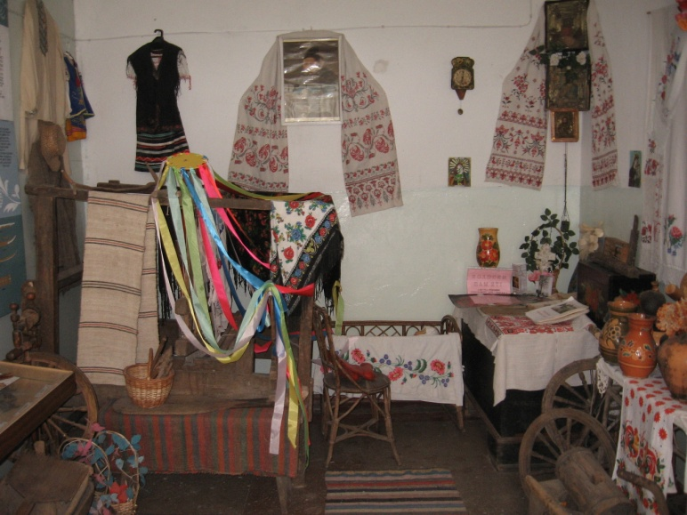Робота шкільного музею

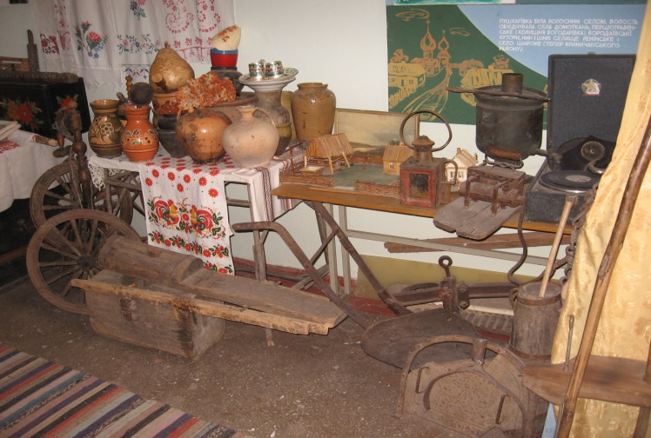

Зала етнографії

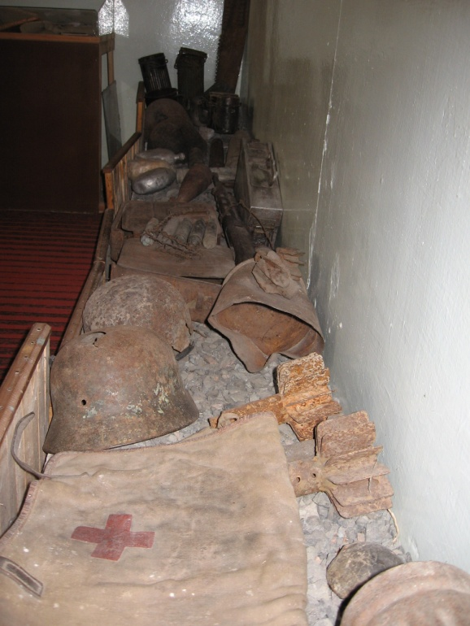

Зала Бойової Слави

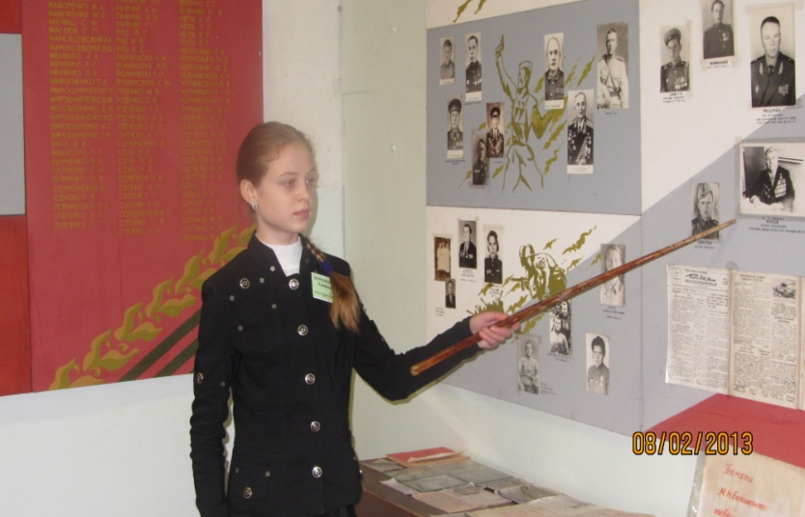

Додаток
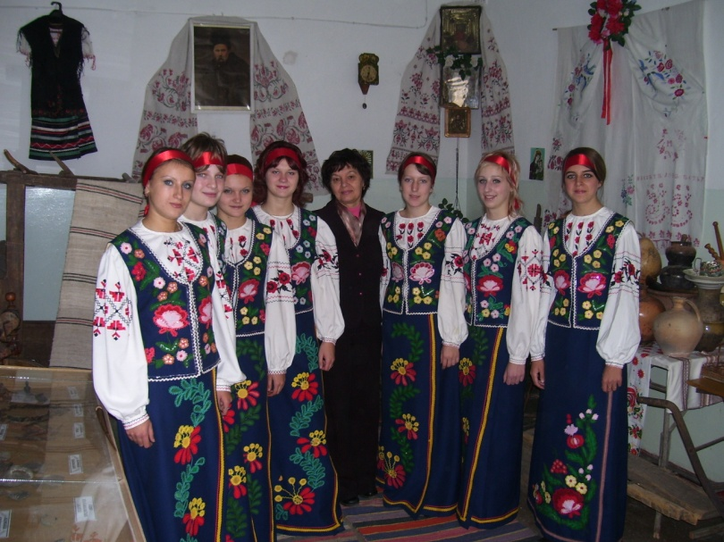Заходи з національно-патріотичного виховання

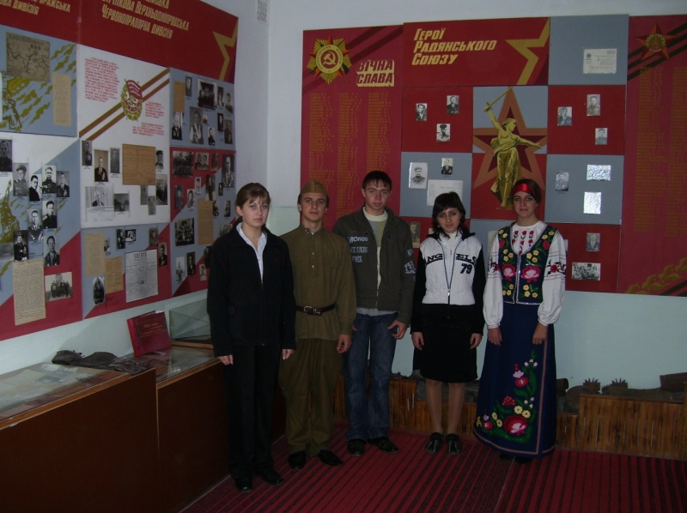

У шкільному музеї
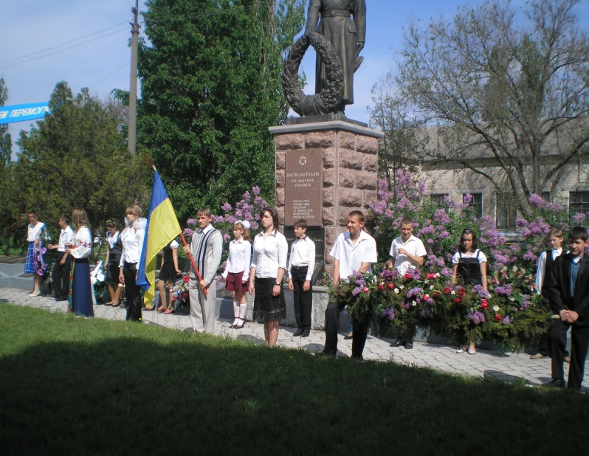
Участь у мітингу до
Дня Перемоги

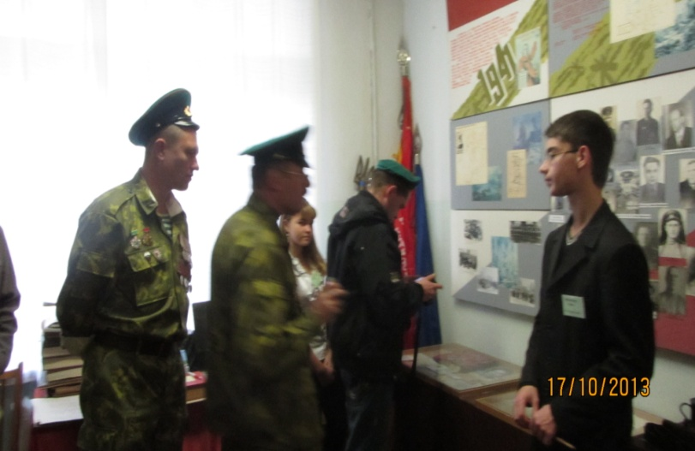

Зустріч з воїнами-афганцями

